ДИГИБРИДНОЕ СКРЕЩИВАНИЕ

скрещивание, в котором ведётся наблюдение за расщеплением по 2-м признакам

это тоже эксперименты Г. Менделя

Чистые линии: ААВВ х аавв
жёлтые, гладкие зелёные, морщинистые

(отметим, что ааВВ, ААвв - тоже чистые линии)

Р ААВВ х аавв
жг зм

G AB aв

F₁ АаВв
жг

Дигетерозигота АаВв

1-й закон Менделя снова работает: при скрещивании двух чистых линий
потомство F₁ единообразно.

Р АаВв х АаВв
жг жг

G AB, Ав, аВ, ав AB, Ав, аВ, ав
F₂

 | АВ | Ав | аВ | ав
АВ | жг | жг | жг | жг
Ав | жг | жм | жг | жм
аВ | жг | жг | зг | зг
ав | жг | жм | зг | зм

Посчитайте:
а) Сколько ж:з
б) Сколько г:м
в) Сколько жг:жм:зг:зм

 | АВ | Ав | аВ | ав
АВ | жг | жг | жг | жг
Ав | жг | жм | жг | жм
аВ | жг | жг | зг | зг
ав | жг | жм | зг | зм

в F₂
3/4 ж : 1/4 з
3/4 г : 1/4 м
9/16 жг : 3/16 жм : 3/16 зг : 1/16 зм

Такой же результат Мендель получил для 7-ми пар признаков гороха.

3-й закон Менделя

При скрещивании двух дигетерозигот получается расщепление по фенотипу 9:3:3:1

9/16 - доминантных по двум признакам
3/16 - доминантных по первому признаку
3/16 - доминантных по второму признаку
1/16 - рецессивных по двум признакам

ТРИГИБРИДНОЕ СКРЕЩИВАНИЕ

Тригетерозигота AaBbCc образует 8 типов гамет

27/64 - доминантных по признакам АВС

9/64 - доминантных по признакам АВ
9/64 - доминантных по признакам АС
9/64 - доминантных по признакам ВС

3/64 - доминантных по признаку А
3/64 - доминантных по признаку В
3/64 - доминантных по признаку С

1/64 - рецессивных по признакам авс

Бином Ньютона

описывает расщепление по фенотипу при скрещивании 2-х гетерозигот.

(а+в)^{n}

а=3; в=1, n-количество наблюдаемых признаков

Моногибридное скрещивание:
Аа х Аа (а+в)¹ = а+в = 3 + 1

Дигибридное скрещивание:
АаВв х АаВв (а+в)² = а²+2ав + в² = (3 + 1)² = 9 + 3 + 3 +1

Тригибридное скрещивание:
АаВвСс х АаВвСс (а+в)³ = а³+3а²в + 3в²а + в³ = (3 + 1)³ = 27 + 9 + 9 +9 + 3 + 3 + 3 +1

Задача (решаем по формуле):

Гетерозиготный М (умный, красивый, на мерседесе) х гетерозиготная Ж (умная, красивая, на мерседесе)

Сколько в их потомстве будет детей:

тупых, безобразных, на жигулях - ?
тупых, красивых, на мерседесе - ? и т.д.

Ещё некоторые формулы:

а) Сколько типов гамет образует гетерозигота

Аа - 2
АаВв - 4
АаВвСс - 8

2^{n}

б) Сколько фенотипов (ФТ) получается при скрещивании 2-х гетерозигот ?

Аа х Аа - 2
АаВв х АаВв - 4
АаВвСс х АаВвСс - 8

2^{n}

в) Сколько генотипов (ГТ) получается при скрещивании 2-х гетерозигот ?

3^{n}

ЗАКОН ХАРДИ-ВАЙНБЕРГА

Эволюция - относительно медленное развитие органического мира
(с исторической точки зрения)
Эволюция - появление новых видов или признаков
(с общебиологической точки зрения)
Эволюция - изменение частот встречаемости генов (аллелей)
(с генетической точки зрения)

При свободном скрещивании частота аллелей не меняется (закон Х-В).

Р AA x aa A 50%
F1 Aa A 50%
F2 AA x AA A 50%
AA x Aa
AA x aa
Aa x Aa
Aa x aa
aa x aa

Если в популяции имеется свободное скрещивание, то эволюции в ней нет
(потому, что эволюция и приводит к изменению частоты аллелей)

Примеры нарушения свободного скрещивания: летальный ген, естественный отбор

Пример: заводчик немецких овчарок из Аргентины спаривает своих собак с собаками заводчика из Швеции. А тот, в свою очередь - из Австралии.

Зачем? Чтобы обеспечить им свободное скрещивание, чтобы выполнялся закон Харди-Вайнберга и овчарки не менялись (не было бы эволюции)

СЦЕПЛЕННОЕ НАСЛЕДОВАНИЕ

США, Томас Морган 1886-1945гг.

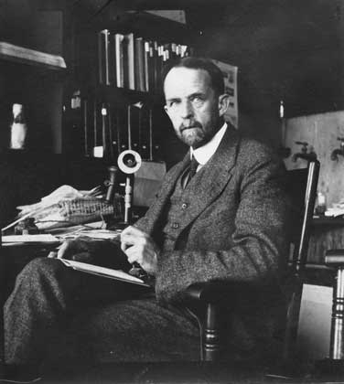

Объект генетических исследований

1) Быстро размножающийся
2) Плодовитый
3) Небольшой, но и не микроскопический
4) Неприхотливый.
5) Доступный
6) Не опасный.

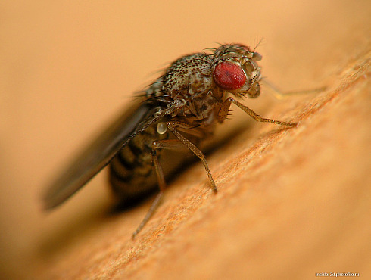

Плодовая муха - дрозофила (<1 mm, 21 поколение/год,
питается фруктовым киселём, в потомстве 80 потомков)

Другие классические объекты:

Прокариоты – кишечная палочка
Беспозвоночные – дрозофила
Холоднокровные позвоночные – лягушка
Теплокровные позвоночные – мышь
Растения - кукуруза, соя

Морган увидел, что во многих случаях законы Менделя не работают
и попытался найти другие законы наследственности.

Результаты его исследований получили название:
"Хромосомная теория наследственности" НП 1933 г.

а) Гены находятся в хромосомах.
б) Гены располагаются линейно.
в) Часть генов находится в одной хромосоме и наследуются вместе (сцепленно)
г) Сцепление может нарушаться из-за кроссинговера.
д) Гены располагаются парами (аллелями) в гомологичных хромосомах.
е) Аллели занимают в хромосомах одинаковые локусы (напротив друг-друга).
ж) Один аллель мы получаем от папы, другой от мамы.
з) Гамета содержит гаплоидный (одинарный) набор хромосом, а остальные клетки особи - диплоидный набор (двойной)
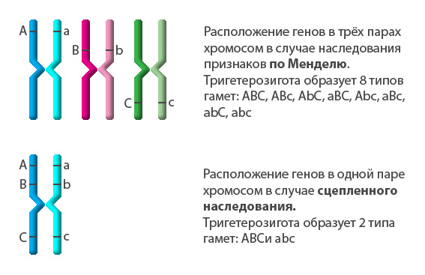
Сцепление может быть нарушено в результате кроссинговера:
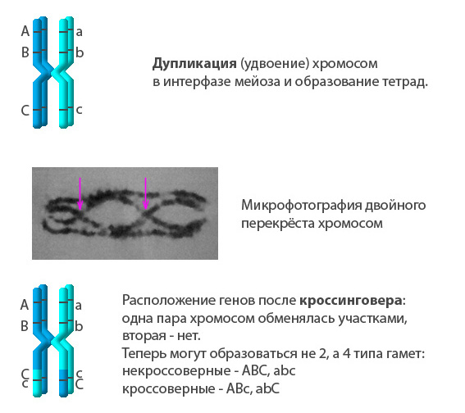
Кроссинговер - обмен участками гомологичных хромосом.

Задача:

Мама имеет рецессивные признаки: тупая, безобразная, с жигулями.
Папа гетерозиготен и имеет признаки: умный, красивый, с мерседесом.
Т, Б, Ж У, К, М
В потомстве 100 детей:

F₁ У, К, М - 40
У, К, Ж - 7
У, Б, М - 0
У, Б, Ж - 3
Т, К, М - 3
Т, К, Ж - 0
Т, Б, М - 7
Т, Б, Ж - 40

Для решения задачи сначала определяем тип наследования:

а) Моногибридное скрещивание ? Нет !

N фенотипов было бы 2¹ а у нас - 8,

При скрещивании двух гетерозигот бывают расщепления: 2:1, 1:2:1, 3:1.
В данной задаче папа Аа скрещивался бы с мамой аа.
Тогда в потомстве было бы расщепление 1:1, а у нас не так.

б) Дигибридное скрещивание ? Нет !

N фенотипов = 2² а у нас - 8,
При скрещивании двух гетерозигот бывает расщепление: 9:3:3:1.
В данной задаче папа АаВв скрещивался бы с мамой аавв.
Тогда в потомстве было бы расщепление 1:1:1:1, а у нас не так.

в) Значит имеем тригибридное скрещивание,
что и так ясно, так как признаков - три, а количество фенотипов, упомянутых в задаче N фенотипов = 2³, то есть 8

Но вот, что не ясно:

В потомстве - 8 фенотипов. В тригибридном скрещивании 8 фенотипов
можно получить только путём скрещивания хотя бы одной гетерозиготы (АаВвСс), так как именно она образует 8 типов гамет.
N фенотипов и N гамет = 2³

При этом возможны 2 варианта:

а) в случае АаВвСс * АаВвСс
соотношение фенотипов в потомстве должно быть 27:9:9:9:3:3:3:1.

б) в случае АаВвСс * ааввсс
соотношение фенотипов в потомстве должно быть 1:1:1:1:1:1:1:1.

В задаче фенотипов тоже 8, но расщепление не то!
Оно примерно такое: - 9:3:0:1:1:0:3:9

Тогда, раз это - не Менделевское тригибридное скрещивание, предположим,
что имеет место сцепленное наследование.

Варианты расщеплений по фенотипу в потомстве вышеуказанных родителей
при различных типах наследования:

 | авс | Независимое наследование  генов а,в,с | Сцепление генов авс  и АВС, плюс кросс-овер | Сцепление генов авс  и АВС без  кросс-ра | Сцепление генов ав  и АВ без  кросс-ра | Сцепление генов АвС  и аВс без  кросс-ра
АВС | У, К, М | 12,5 | 40 | 50 | 25
АВс | У, К, Ж | 12,5 | 7 |  | 25
АвС | У, Б, М | 12,5 | 0 |  |  | 50
аВС | Т, К, М | 12,5 | 3
Aвс | У, Б, Ж | 12,5 | 3
аВс | Т, К, Ж | 12,5 | 0 |  |  | 50
авС | Т, Б, М | 12,5 | 7 |  | 25
авс | Т, Б, Ж | 12,5 | 40 | 50 | 25

Варианты сцепления генов и образующихся при этом гамет:

Сцеплены 2 гена: Сцеплены 3 гена:

---А----------В--- ---С------- ---А----------------в---С--
---а----------в--- ---с------- ---а----------------В---с--

АВС АВс авС авс АвС аВс

При решении задачи целесообразно сразу нарисовать подобную решётку Пеннета, что облегчит рассуждения, приведённые выше.

Как минимум, в этой решётке стоит отметить:
а) фенотипы потомства,
б) из каких гамет папы образуется каждый фенотип,
в) соотношение фенотипов.

Для решения задачи нужно ответить на следующие 5 вопросов:

1) СЦЕПЛЕНЫ ЛИ ГЕНЫ ?

Гены сцеплены: АВС и авс, так как в потомстве
2 доминирующих фенотипа: УКМ и тбж,
образующиеся из гамет папы АВС и авс соответственно.

2) КАКИЕ ИМЕННО ГЕНЫ СЦЕПЛЕНЫ ?

Если сцеплены так (Авс, аВС), то большинство будет Убж и тКМ

3) ВСЕ ЛИ СЦЕПЛЕНЫ ?

Если сцеплены только 2 из 3:

АВ ав
с С

Тогда папа образует 4 типа гамет: АВС, АВс, авС, авс,
и в потомстве будет иметься 4 доминирующих фенотипа
УКМ; УКж; тбМ; тбж (без учёта кроссинговера).

В нашей задаче в потомстве преобладают 2 фенотипа
(без учёта кроссинговера) => сцеплены все 3 гена.

4) КАК ГЕНЫ РАСПОЛОЖЕНЫ ?

Обращаем внимание на фенотипы, отсутствующие в потомстве (УбМ и тКж)
Они образуются из гамет папы АвС и аВс.
Для образования таких гамет кроссинговер должен произойти с геном В.
Принимаем за аксиому то, что 2 кроссинговера в одной хромосоме
случаются очень редко.
Двум кроссинговерам подвергается только ген, расположенный посередине.
Значит именно ген В и расположен между генами А и С.

5) КАКОВО РАССТОЯНИЕ МЕЖДУ ГЕНАМИ ?

Оно пропорционально вероятности кроссинговера между этими генами.
То есть: чем больше расстояние между генами, тем вероятнее кроссинговер.

Сравним расстояния А-В и В-С:

А--В------------С в этом случае кроссинговеру чаще подвергается ген С
А----------В----С в этом случае кроссинговеру чаще подвергается ген А

В задаче: кроссинговер А-В 6%, В-С 14%

Значит расстояние В-С больше расстояния А-В в ? раз

Принимаем Х за единицу измерения расстояния в хромосоме. Тогда:

6х+14х+80=100 х=1 Расстояние А-В = 6; В-С =14.

Благодаря открытию Моргана стало возможным составлять карты хромосом на основе данных о процентах кроссинговеров между генами.

Пример карты хромосомы:
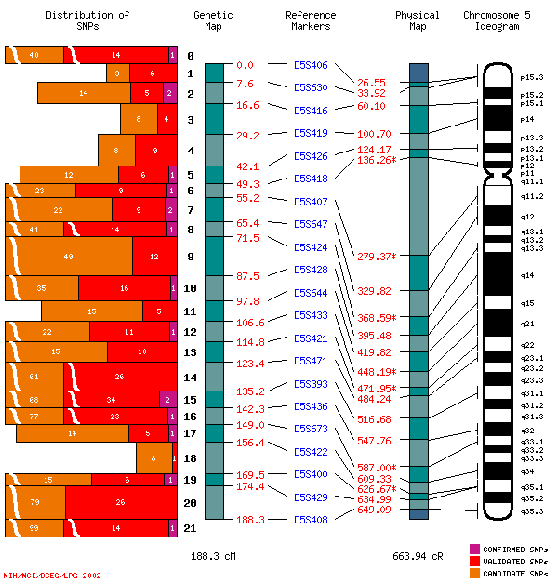

Перевариваем (кто способен) полученную информацию и задумываемся: зачем вообще всё это нужно.

Прежде чем заменить в компьютере блок питания мы задумываемся где он находится (чтобы не перепутать с процессором или вентилятором)

Прежде чем производить трансгенные (генетически модифицированные) организмы также нужно понять, где и какие гены расположены.

О генетической инженерии и пользе ГМО: http://ru.wikipedia.org/wiki/Monsanto_Company

ВЗАИМОДЕЙСТВИЕ ГЕНОВ

Один признак определяется несколькими парами неаллельных генов

Отличия взаимодействия генов от других типов наследования,
дающих похожие результаты и расщепления:

1) Дигибридное скрещивание

а) АаВв - здесь гены А и В неаллельны

б) Они определяют 2 признака

2) Множественный аллелизм

а) Например: I_{a}I_{b} или I₀I_{b}. Здесь за фенотип отвечают аллельные гены.

б) Они определяют 1 признак.

3) Взаимодействие генов

а) АаВв - здесь взаимодействуют неаллельные гены

б) Они определяют 1 признак (фенотипов может быть много)

Итак:

Тип наследования | Количество наблюдаемых  признаков | Состояние генов
Дигибридное  скрещивание | 2 | Неаллельные
Множественный  аллелизм | 1 | Аллельные
Взаимодействие  генов | 1 | Неаллельные

При взаимодействии генов ФТ может зависеть:

1) от количества доминантных генов
2) от качества (набора) доминантных генов

1) От количества доминантных генов:

При скрещивании АаВв х АаВв получается 3^{n} генотипов:

1-й фенотип определяется наличием 4 доминантных генов: ААВВ
2-й фенотип определяется наличием 3 доминантных генов: АаВВ ААВв
3-й фенотип определяется наличием 2 доминантных генов: ААвв ааВВ АаВв
4-й фенотип определяется наличием 1 доминантного гена: Аавв ааВв
5-й фенотип определяется наличием 0 доминантных генов: аавв

ФТ зависит от количества ДГ (в данном случае фенотипов-5)

Например, Гений, Умный, Тупой, Дебил, Идиот

От кол. | АВ | Ав | аВ | ав
АВ | Г | У | У | Т
Ав | У | Т | Т | Д
аВ | У | Т | Т | Д
ав | Т | Д | Д | И

расщепление: 1/16Г 4/16У 6/16Т 4/16Д 1/16И

При этом, умственные способности - это 1 признак, но имеющий несколько ФТ

2) От качества (набора) доминантных генов:

При скрещивании АаВв х АаВв получается 3^{n} генотипов:

1-й фенотип определяется наличием д.г. А и В: ААВВ АаВв ААВв АаВВ
2-й фенотип определяется наличием д.г. А: ААвв Аавв
3-й фенотип определяется наличием д.г. В: ааВВ ааВв
4-й фенотип определяется отсутствием д.г: аавв

ФТ зависит от качества ДГ (в данном примере фенотипов - 4)

(Красивый, Симпатичный, Безобразный, Уродливый)

От кач. | АВ | Ав | аВ | ав
АВ | К | К | К | К
Ав | К | С | К | С
аВ | К | К | Б | Б
ав | К | С | Б | У

расщепление: 9/16К 3/16С 3/16Б 1/16У

При этом, привлекательность - это 1 признак, но имеющий несколько ФТ

Итак, на данный момент мы знаем следующие типы наследования
и варианты расщеплений:

Родители | Расщепление | Тип наследования
Оба гетерозиготны | 2:1 | МГС, ЛГ
Оба гетерозиготны | 3:1 | МГС, ПД
Оба гетерозиготны | 1:2:1 | МГС, НД
Оба дигетерозиготны | 9:3:3:1 | ДГС, ПД
Оба дигетерозиготны | 9:3:3:1 | ВГ, ФТ-КАЧ
Оба дигетерозиготны | 1:4:6:4:1 | ВГ, ФТ-КОЛ
Оба тригетерозиготны | 27:9:9:9:3:3:3:1 | ТГС, ПД
Дигетерозигота х рец. гомозигота | 9:1:1:9 | СГ, К-10%
Дигетерозигота х рец. гомозигота | 1:1:1:1 | СГ, К-50%
Дигетерозигота х рец. гомозигота | 1:1:1:1 | ДГС, ПД
Тригетерозигота х рец. гомозигота | 9:3:0:1:1:0:3:9 | ТГС, СГ, К-6% и 2%
Гетерозигота х рец. гомозигота  Дигетерозигота х рец. гомозигота | 1:1 | МГС, ПД;  СГ, К-0%
Тригетерозигота х рец. гомозигота | 1:1:1:1:1:1:1:1 | ТГС, ПД

Задача:

Получены следующие данные о наследовании признака ума в семье Буш:

В результате некоего скрещивания получено расщепление:
(Гений, Умный, Дурак, Идиот): Г 9/16, У 3/16, Д 3/16, И 1/16.

Известно также что: папа и мама были Гениями,
оба дедушки гомозиготны и Дураки,
обе бабушки тоже гомозиготны и Умные.

Вопросы:

Какой тип наследования, почему такой, чем определяется каждый фенотип?
Назовите генотипы всех действующих лиц (папы, мамы, дедушек, бабушек, детей)

Решение:

Так как в F1 получено расщепление 9:3:3:1 => скрещивались 2 дигетерозиготы
=> папа и мама имеют генотипы АаВв.

Имеется 2 варианта скрещивания гомозиготных дедушки и бабушки, которые дают гетерозиготное потомство:

ААВВ * аавв или ААвв * ааВВ

1 вариант: Бабушка и дедушка имеют фенотипы и генотипы:

Д ААВВ * У аавв

Р1 Д ААВВ * У аавв

F1 Г АаВв

Р2 Г АаВв * Г АаВв

F2:

 | АВ | Ав | аВ | ав
АВ | ААВВ | ААВв | АаВВ | АаВв
Ав | ААВв | ААвв | АаВв | Аавв
аВ | АаВВ | АаВв | ааВВ | ааВв
ав | АаВв | Аавв | ааВв | аавв

Получаем результат, не соответствующий условию задачи так как, например:

а) По условию бабушка - Умная
б) В 1-м варианте она может иметь генотип либо ААВВ, либо аавв.
Мы выбрали аавв.
б) В F2 мы получили Умных (аавв) - 1/16 (см. решётку Пеннета)
в) А по условию Умных в F2 - 3/16. (см. условие)

Если мы выберем генотип Умной бабушки ААВВ, получим такое же несоответствие условия и результата, только уже с дедушкой:

а) По условию дедушка - Дурак
б) В 1-м варианте он может иметь генотип либо ААВВ, либо аавв.
Мы выбрали аавв (так как генотип ААВВ - уже занят бабушкой)
б) В F2 мы получили Дураков (аавв) - 1/16 (см. решётку Пеннета)
в) А по условию Дураков в F2 - 3/16. (см. условие)

Таким образом 1-й вариант не подходит.

2-й вариант: Бабушка и дедушка имеют фенотипы и генотипы:

Д ааВВ * У ААвв

Р1 Д ааВВ * У ААвв

F1 Г АаВв

Р2 Г АаВв * Г АаВв

F2:

 | АВ | Ав | аВ | ав
АВ | Г ААВВ | Г ААВв | Г АаВВ | Г АаВв
Ав | Г ААВв | У ААвв | Г АаВв | У Аавв
аВ | Г АаВВ | Г АаВв | Д ааВВ | Д ааВв
ав | Г АаВв | У Аавв | Д ааВв | И аавв

F2 Г 9/16
У 3/16
Д 3/16
И 1/16

Теперь решение соответствует условию.

Ответы:

1) Имеет место взаимодействие 2-х генов.
Фенотип зависит от качества доминантных генов.
2) Потому, что имеется 1 признак и 4 фенотипа.
Гении имеют хотя бы по одному доминантному гену А и В.
Умные - хотя бы по одному доминантному гену А (или В)
Дураки - хотя бы по одному доминантному гену В (или А)
Идиоты имеют 0 доминантных генов.

Последний вопрос: к какому типу относится наследование цвета кожи у человека, рассмотренное нами в задаче про Сэма и Дика?
(см. лекцию "Моногибридное скрещивание")

Ответ: взаимодействие двух генов, фенотип определяется количеством доминантных генов.

ГЕНЕТИКА ПОЛА

Пол - специализация организмов

Гипотеза об эволюционной роли полов:

Мужской пол более подвержен мутациям, склонен к переменам и т.д. - специализируется на обеспечении изменчивости.

Женский пол обладает альтернативными признаками, склонен к стабильности, специализируется на сохранении признаков (наследственности)

СЦЕПЛЕНИЕ С ПОЛОМ

Особи имеют 2 половые хромосомы, остальные - аутосомы.

Гены расположенные в половых хромосомах определяют признаки
"сцепленные с полом"

У млекопитающих:

У Ж половые хромосомы одинаковы (несут аллельные гены) ХХ
У М половые хромосомы отличаются (несут неаллельные гены) ХУ

У М 44 аутосомы + ХУ (гетерогаметный пол)
У Ж 44 аутосомы + ХХ (гомогаметный пол)

У бабочек, птиц - гетерогаметный пол (ХУ) Ж

Теоретическая вероятность доли полов в популяции: 100 М = 100 Ж
120 М : 100 Ж - в момент зачатия
108 М : 100 Ж - в момент родов
100 М : 100 Ж - 18 лет
В старших возрастах - М << Ж

Ген, находящийся в половой хромосоме (в Х или в У) "сцеплен с полом"

Ген в У - хромосоме

1) Только у М
2) Экспрессирует в 100 % случаев.

Примеры:

Гипертрихоз уха - оволосение мочки,
Облысение с темени

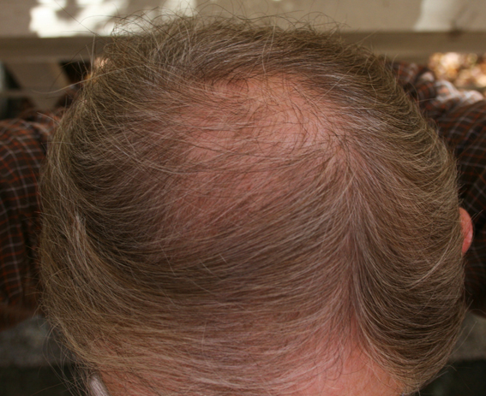
Облысение с темени.

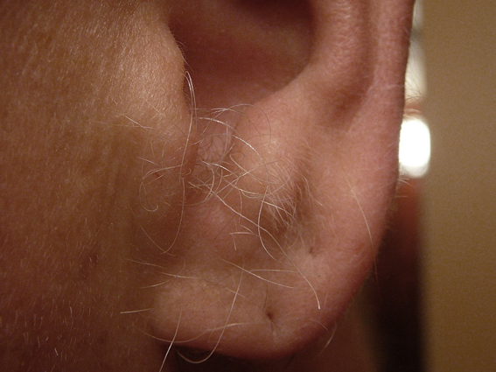
Оволосение мочки уха

Ген в Х - хромосоме

Примеры:

Гемофилия,
Дальтонизм

Гены гемофилии и дальтонизма рецессивны.

Гемофилия - несвёртываемость крови.

Самая известная носительница гемофилии - королева Великобритании Виктория. По-видимому, эта мутация произошла в её генотипе de novo, поскольку в семьях её родителей гемофилики не зарегистрированы.
Отцом Виктории мог быть в действительности не Эдуард Август, герцог Кентский, а другой мужчина, больной гемофилией, однако никаких исторических свидетельств в пользу этого не существует.
Гемофилией страдал один из сыновей Виктории (Леопольд, герцог Олбани), а также ряд внуков и правнуков (родившихся от дочерей или внучек), включая российского цесаревича Алексея Николаевича.

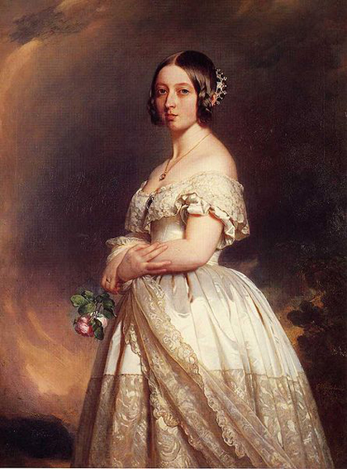
Королева Виктория в молодости.

Дальтонизм - неспособность различать один или несколько цветов

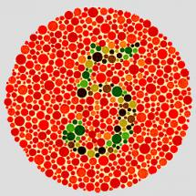
Дальтоники не видят на этих рисунках число "37" и даже число "5"

Генотипы и фенотипы в наследовании гемофилии (то же для дальтонизма):

М
ХУ - норма
Х_{г}У - гемофилик (рецессивный ген гемофилии экспрессирует, так как у мужчин
отсутствует 2-я Х хромосома, где мог бы находиться доминантный ген)

Ж
ХХ - норма
Х_{г}Х_{г} - гемофиличка (не бывает)
Х_{г}Х - носительница (у женщин рецессивный ген гемофилии подавляется доминантным геном, находящимся в другой Х хромосоме)

Вопрос: вероятно ли, что гены гемофилии и дальтонизма находятся
в разных хромосомах (Х_{г}Х_{д}) или вероятно ли, что гены гемофилии и дальтонизма сцеплены (Х_{гд} )?

Ответ: не сцеплены, иначе все гемофилики были бы дальтониками

Вопрос: какой фенотип имеет женщина с генотипом Х_{г}Х_{д}?

Ответ: носительница гемофилии и дальтонизма

Задача:

Какие дети родятся в счастливой семье гемофилика и женщины, страдающей дальтонизмом ?

Р: Х_{г}У х Х_{д}Х_{д}

 | Х_{д}
Х_{г} | Х_{д}Х_{г}
У | Х_{д}У

Ответ: 1/2 мальчиков-дальтоников, 1/2 девочек-носительниц гемофилии и дальтонизма.

Если один признак аутосомный, а другой сцеплен с полом, то записывать генотип следует так: кареглазый мужчина гемофилик: Аа Х_{г}У или АА Х_{г}У

Известный пример сцепления с полом - наследование "черепаховой"
окраски у кошек. Такая окраска обусловлена наличием пары кодоминирующих генов рыжей и чёрной окраски (Х_{Р} и Х_{Ч}), находящихся в Х-хромосомах.
Поэтому "черепаховыми" бывают только кошки (Х_{Р}Х_{Ч}).
Коты могут быть рыжими (Х_{Р}У) или чёрными (Х_{Ч}У).

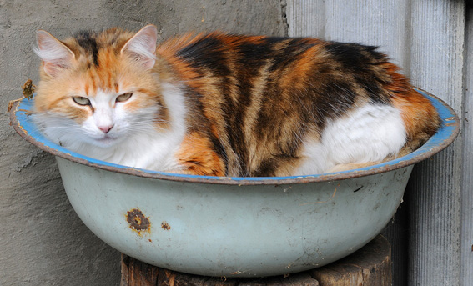
Черепаховая окраска кошки.

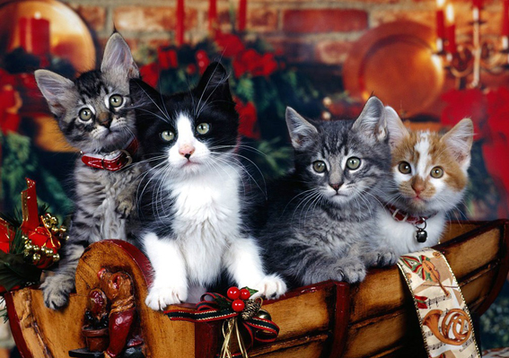
Такие окраски могут иметь и коты, и кошки.
_______________________________________________________________

Наследственные заболевания

Причина - мутации - изменение количества или состава ДНК

В данной теме рассмотрим лишь т.н. геномные мутации, проявляющиеся в изменении количества хромосом в клетках.

В фенотипе они проявляются в виде так называемых синдромов.

Синдром - набор признаков (в данном случае - аномалий),
характерных для данной ситуации

Самые известные из них:

синдром Дауна (лишняя 21 аутосома), синдром Эдвардса (лишняя 18 аутосома), синдром Патау (лишняя 13 аутосома)

Аномалии развития:

1) Физические (пороки сердца, сращение пальцев, заячья губа и др.)
2) Психические (у Даунов - имбицил, дебил, идиот) - неспособность к выработке условных рефлексов, к некоторым функциям высшей нервной деятельности.
3) Половые (неразвитие яичников, стерильность спермы и т.п.)

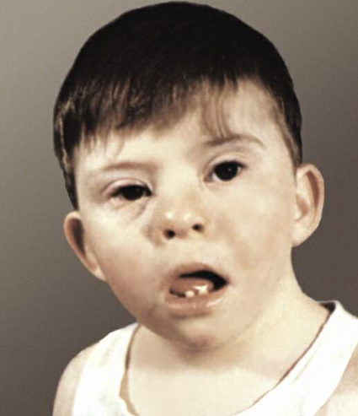
Больной с синдромом Дауна.

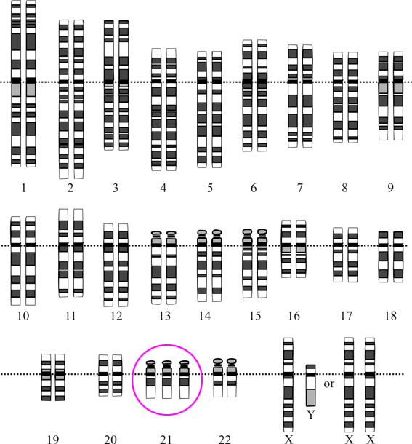

Хромосомный набор человека с синдромом Дауна.

Синдромы при изменении количества половых хромосом:

 | Х | У | ХУ | 0
Х | Норма | Норма | Клайнфельтера | Тернера
ХХ | Триплоикс | Клайнфельтера | М (эмбрион) | ? (= норме)
0 | Тернера | Не бывает | ? (= норме) | Не бывает

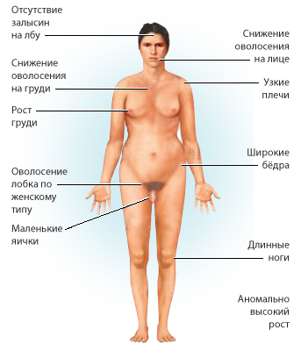
Внешние признаки синдрома Клайнфельтера.

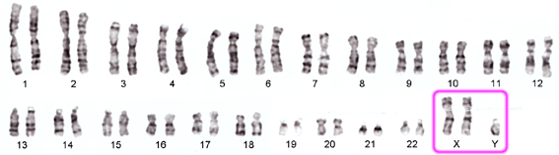

Хромосомный набор человека с синдромом Клайнфельтера.

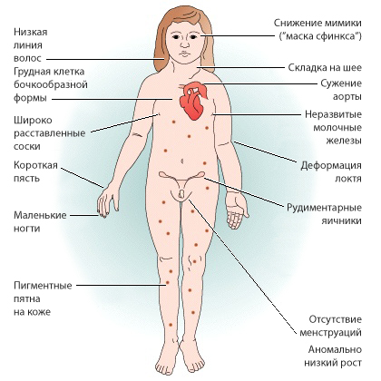
Внешние признаки синдрома Тернера

Частота встречаемости синдромов у детей в 2000-2002 гг.
(по данным Медико-генетического центр ДКБ им. Филатова, Москва)

 | Хромосомные аномалии | Кол-во больных
1 | трисомия 21 (Дауна синдром) | 29
2 | 45,ХО (Шерешевского-Тернера синдром) | 10
3 | 47, ХХУ (Клайнфельтера синдром) | 6
4 | 22q- | 4
5 | трисомия 18 (Эдвардса синдром) | 4
6 | 4р- (Вольфа-Хиршхорна синдром) | 2
7 | Смита-Магенис синдром (Smith-Magenis s-me) | 2
8 | 18р- синдром | 1
9 | 46,XX,inv18(p11.32;11.2) | 1
10 | 46,XY/47,XY,+9del (30%) | 1
11 | 46,ХУ/45,X - дисгенезия гонад | 1
12 | 47, ХХ+mar / 46, ХХ | 1
13 | 47,XY,+ring(?)/ 46?XY (86%-14%) | 1
14 | del16(q24), миелодиспластический синдром | 1
15 | dup 13q13 | 1
16 | dup 8p | 1
17 | транслокация (tr 1:21) | 1
18 | трисомия 13 (Патау синдром) | 1
19 | трисомия 21q (частичная) | 1
20 | трисомия 22q+ (частичная) | 1
21 | трисомия 2q+ (частичная) | 1
22 | трисомия 6q (частичная) | 1
23 | трисомия 8 мозаицизм | 1
24 | трисомия 9, мозаицизм | 1
25 | трисомия 9q (частичная) | 1
 | Итого пациентов | 75

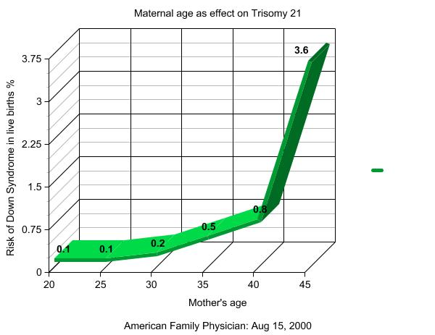
Частота встречаемости синдрома Дауна в зависимости от возраста матери.

ЭКСПРЕССИЯ ГЕНА

Экспрессия гена - это проявление гена в фенотипе.

Факторы экспрессии:

1) Состояние гена (доминантное - рецессивное)
2) Доминирование (полное-неполное)
3) Летальность гена
4) Взаимодействие с другими генами
5) Сцепление генов друг с другом.
6) Пол (если ген находится в половой хромосоме)

7) Концентрация половых гормонов.

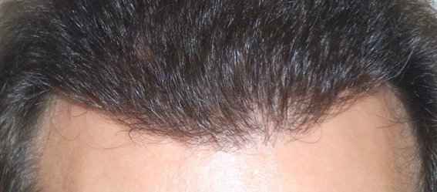
Линия волос с залысинами чаще встречается у мужчин.

Ген, определяющий облысение со лба находится в аутосоме. У мужчин
он ведёт себя как доминантный из-за присутствия в крови тестостерона.

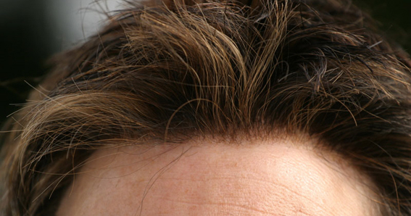
Дуговая линия волос характерна для женщин.

У женщин этот ген ведёт себя как рецессивный.

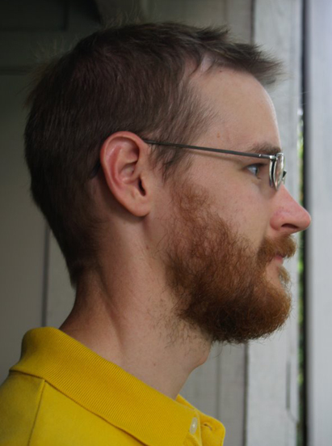
Оволосение на лице (вторичный половой признак у мужчин)
развивается при повышенной концентрации тестостерона в крови.

Такие признаки называют не сцепленными с полом, а зависимыми от пола.

8) Интенсивность освещения.

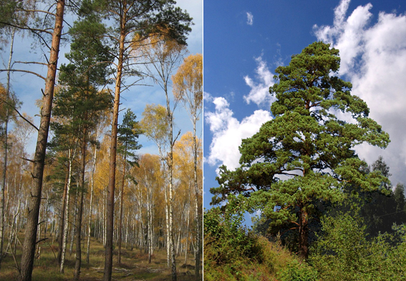
Сосны, выросшие в тени Сосна, выросшая на свету

9) Спектр излучения

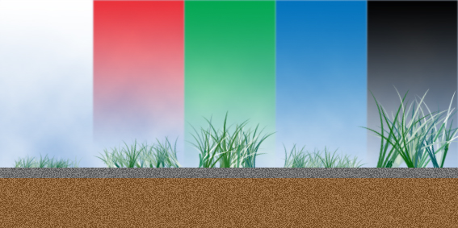

В темноте побеги чрезмерно вытягиваются, ломаются и растения погибают.
Зелёная часть спектра бесполезна: именно её растения отражают.
Синяя и красная части спектра наиболее важны для фотосинтеза.
Белый свет (близкий к солнечному спектру) оптимален, он содержит и синюю, и красную части спектра.

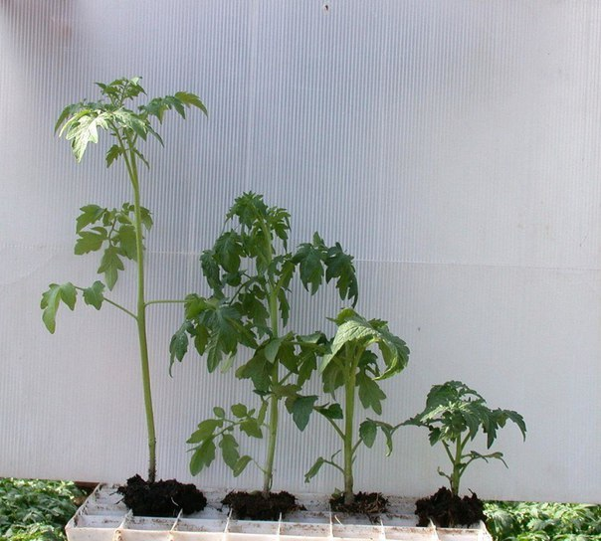

10) Температура

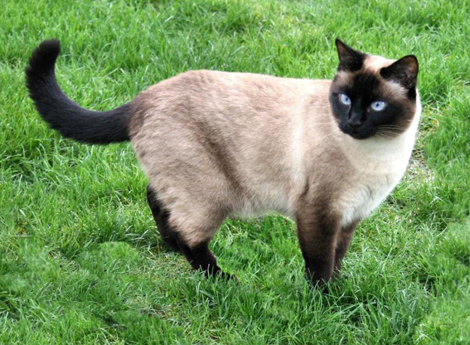
У сиамских кошек пигмент накапливается лишь
в наиболее охлаждающихся частях тела.

11) Возраст

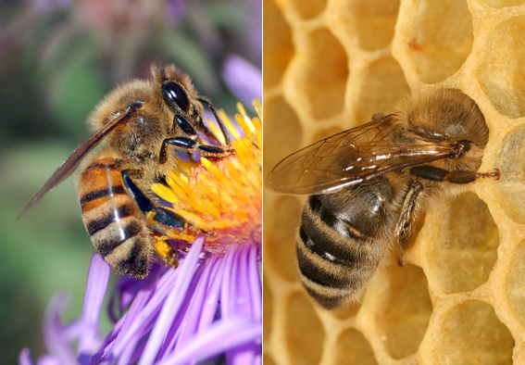
Рабочая пчела - "фуражир". Рабочая пчела - "нянька".

У медоносной пчелы молодые рабочие особи сначала выполняют различные «домашние» работы, а спустя несколько недель переходят к сбору пропитания.

Активность рабочих пчёл и характер выполняемых ими работ регулируется геном, кодирующим белок вителлогенин.
С возрастом ген утрачивает активность, синтез белка снижается и пчёлы меняют специализацию. Источник.

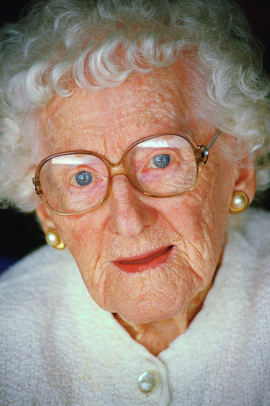
Паркинсонизм (болезнь Паркинсона)

Предполагают генетическую обусловленность этого заболевания.
Ген активизируется в пожилом возрасте.

Экспрессия генов, определяющих вторичные половые признаки
также зависит от возраста.

